Міністерство освіти і науки України

НТУУ «Київський політехнічний інститут»

Фізико-технічний інститут

# Програмування 4

# Лабораторна робота №5

«Використання функцій»

**Виконав:**

Студент II курсу ФТІ групи Фе-81 Хайбуллін Владислав

2020

**Мета роботи**: Оволодіння практичними навичками у використанні функцій

1. Проаналізувати умову задачі.

2. Розробити алгоритм та створити програму розв’язання задачі згідно з номером варіанту.

3. Результати роботи оформити протоколом.

Завдання групи А:





**Код програми**

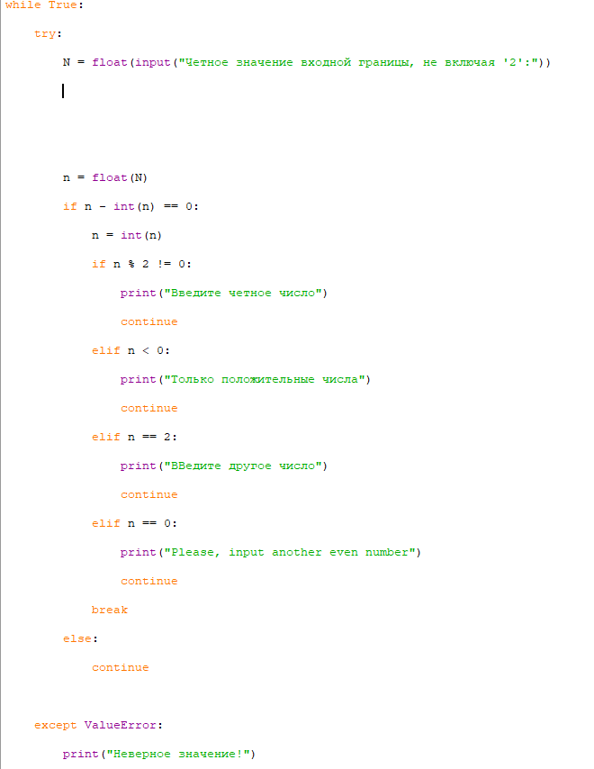

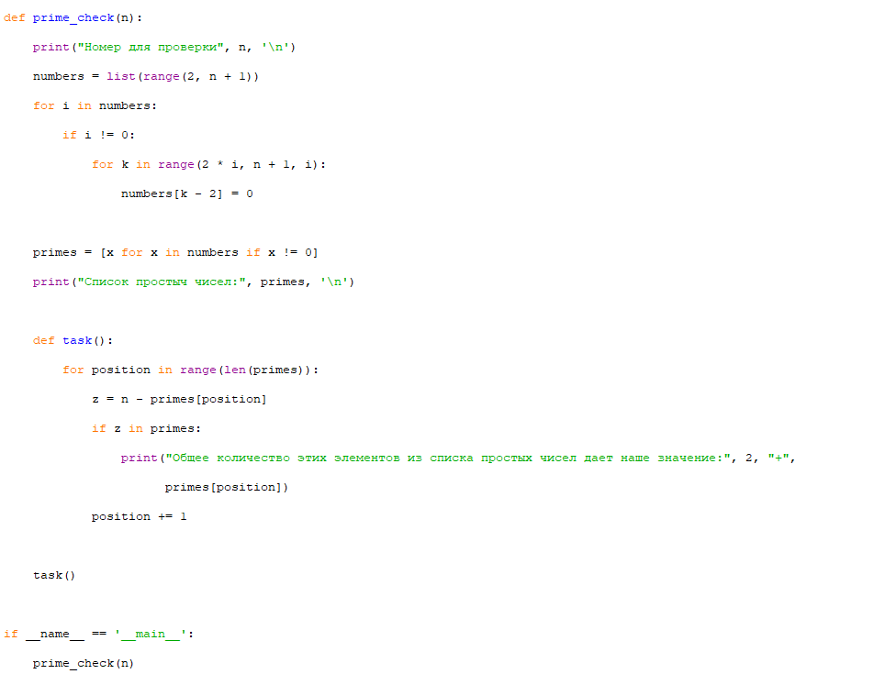

**Скріншот виконання програми**

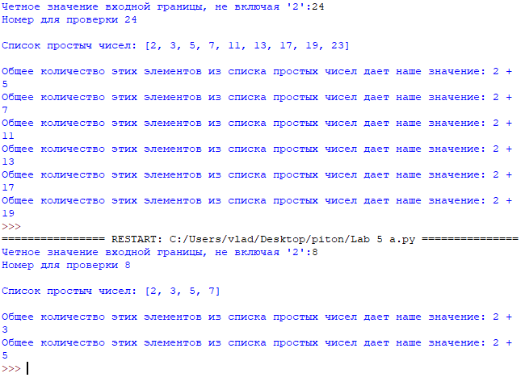

Завдання групи В:

Написати рекурсивні функції для розв’язання наступних задач.



**Код програми**

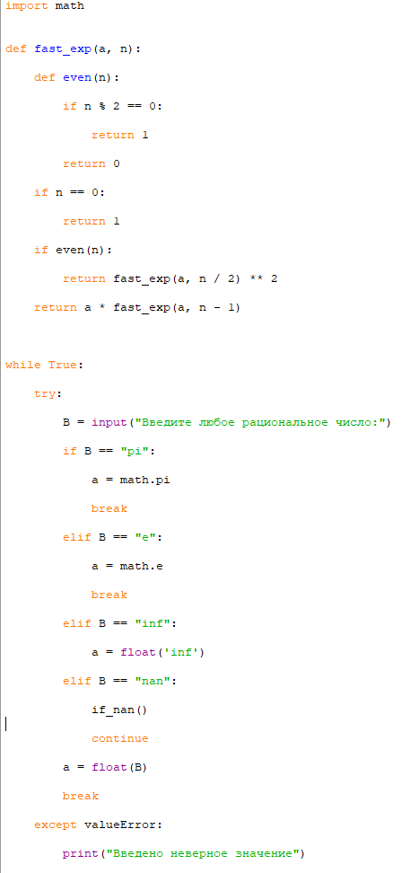

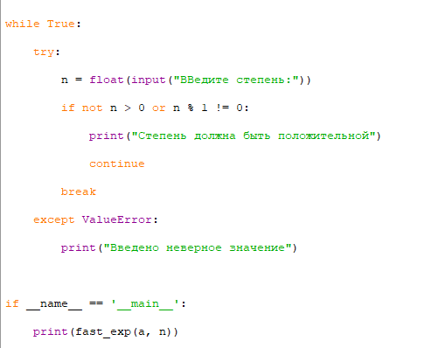

**Скріншот виконання програми**

